Запишите в тетради число «11.02» и
Тему
«Сложение дробей»

- Изучите материал по учебнику: стр. 184 п. 4.6; запишите в тетрадь правила и примеры:
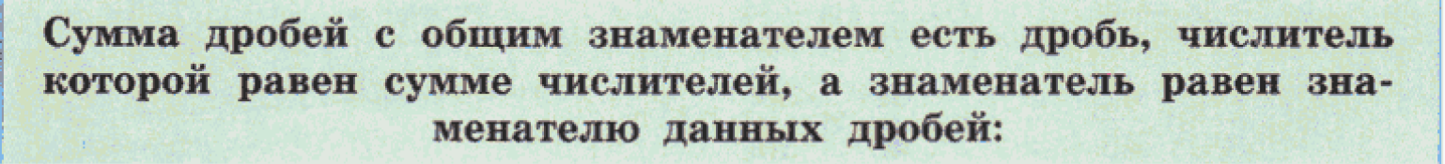
Пример: 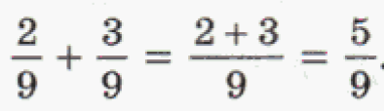
Пример: 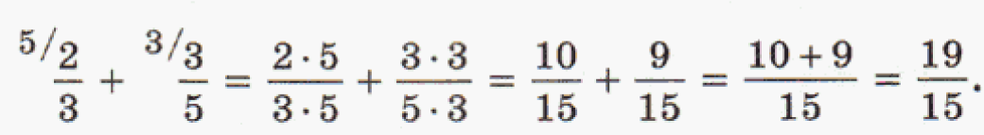

- Посмотрите видеоролики по ссылке:

https://resh.edu.ru/subject/lesson/7774/main/233212/

https://resh.edu.ru/subject/lesson/7773/main/233057/
- Выучить правила и примеры.

- Выполните задания № 826(а, б, в, г) 832(а, б, в, г) решение запишите в тетрадь.

Выполните задания; решение запишите в тетрадь, сфотографируйте и отправьте по почте mvg2756@mail.ru; в теме письма указывайте свою фамилию и класс

